АОУ ВО ДПО «Вологодский институт развития образования»
Центр непрерывного повышения профессионального мастерства педагогических работников в г. Череповце

«ОДОБРЕНО»
на заседании экспертной рабочей группы
по начальному общему образованию
при РУМО по общему образованию
(Протокол № 8 от 06.03.2024 )

Методические рекомендации
по теме «Особенности изучения темы «Доли»
в курсе математики начальной школы»

Составитель:
Наталья Юрьевна Белякова,
методист сектора начального образования
Центра непрерывного повышения профессионального
мастерства педагогических работников в г. Череповце
АОУ ВО ДПО "Вологодский институт развития образования"

Череповец, 2024
Актуальность
Тема «Доли» традиционно всегда присутствовала в учебниках по математике на уровне начального общего образования. Понятие доли связано с расширением множества целых чисел до множества рациональных чисел. Теоретически считается, что знакомство младших школьников с долями имеет целью расширения их представлений о числе на практической основе.
Доля в классической методической трактовке курса математики для начальных классов – это способ получения части объекта. В математике рассматривается два подхода к определению понятия доли:
- через словесное определение и описание свойств;
- практический на основе измерения длин отрезков.
В соответствии с обновлённым ФГОС НОО при реализации требований Федеральной рабочей программы по математике предусмотрено создание условий для конкретных представлений о доле числа. С этой целью знакомство с темой «Доли» предусматривает во 2 классе ввести понятия «часть - целое», в 3 и 4 классе предусмотрено знакомство с долями, их записью, сравнением, решением задачи на нахождение доли числа и числа по доле. Все названные вопросы раскрываются на наглядной основе в ходе практической работы на уроке.
Содержание Федеральной рабочей программы
по математике по теме «Доли»
 | 2 класс | 3 класс | 4 класс
Раздел  «Текстовые задачи» | - | Доля величины: половина, треть, четверть, пятая, десятая часть в практической ситуации. Сравнение долей одной величины. Задачи на нахождение доли величины. | Задачи на нахождение доли величины, величины по её доле.
Раздел «Пространственные отношения и геометрические фигуры» | Расположение предметов и объектов на плоскости, в пространстве, установление пространственных отношений: «часть-целое» | Конструирование геометрических фигур (разбиение фигуры на части, составление фигуры из частей).
Планируемые результаты освоения программы по математике на уровне начального общего образования  Метапредметные результаты | Базовые логические действия: устанавливать связи и зависимости между математическими объектами («часть-целое»)
Предметные результаты |  | Называть, находить долю величины (половина, четверть); сравнивать величины, выраженные долями. | Находить долю величины, величину по ее доле;  находить неизвестный компонент арифметического действия.
Общеизвестно, что знакомство и расширение представлений о доли числа дает незаменимые знания, которые помогут школьникам и в дальнейшем усвоении учебного материала, и в решении практических задач в жизни.
Основные действия, которыми нужно овладеть выпускникам начальной школы по теме «Доли» в соответствии с требованиями обновлённого ФГОС НОО считаются подготовкой к знакомству с более сложной темой «Дроби» в 5-6 классах.
В учебнике «Математика» Л.Г. Петерсон в 4 классе темы «Доли» и «Дробь» представлены очень широко: с исторической справкой о происхождении дробного числа, с определением понятий «доля» и «дробь», записью и сравнением дробей, решением простых и составных задач на нахождение числа по доле и доли от числа. Так как ФГОС не предусматривает изучение темы «Дробь» на уровне начального общего образования и в планируемых результатах освоения Федеральной рабочей программы по математике не отражены требования, то в обязательный контроль задания по содержанию темы «Дробь» можно не выносить.

Цель методических рекомендаций: раскрыть основные особенности организации обучения младших школьников теме «Доли» в курсе математики.

Содержание
Введение понятия «доли» в современных рабочих программах начального общего образования предусматривает определённую подготовительную работу по данной теме. Работа на уроке по формированию представлений о доле должна обеспечить у учащихся понимание недостаточности использования множества натуральных чисел и потребности «в новых числах».
Эффективная подготовка к введению доли числа заключается в следующем:
а) включение в речь детей часто употребляемых обозначений: «половина», «полчаса», «учебная четверть», «без четверти часа», «полуфинал», «треть заданий» и т.д.;
б) накопление учащимися представлений о ситуациях деления целого на равные части и выбор одной или несколько частей, об измерении в случаях, когда единица не укладывается целое число раз в измеряемом объекте, о трудностях обозначения в таких ситуациях, формирование потребности в разрешении этих трудностей.
Познакомить детей с долями - значить сформировать у них конкретные представления о данном понятии, то есть научить детей образовывать доли практически.
Для формирования правильных представлений о долях необходимо использовать достаточное количество разнообразных наглядных пособий. Наиболее удобными пособиями являются геометрические фигуры, вырезанные из бумаги (круги, прямоугольники, треугольники, бруски, отрезки и т.п.). Очень важно, чтобы данный раздаточный материал были не только у учителя, но и у каждого из учащихся. Правильное представление о долях будет сформировано тогда, когда ученики сами в практической деятельности получат половину круга, квадрата, четверть отрезка, треть отрезка.
В учебниках математики для начальных классов сведения о долях ученик получает только через систему практических действий над реальными объектами, величинами и описании этих действий на языке специальных математических символов.
В формировании понятия доли выделяют три этапа:
- Деление реальных объектов на приблизительно равные части (как это бывает в реальной жизни) и обозначение этих частей.
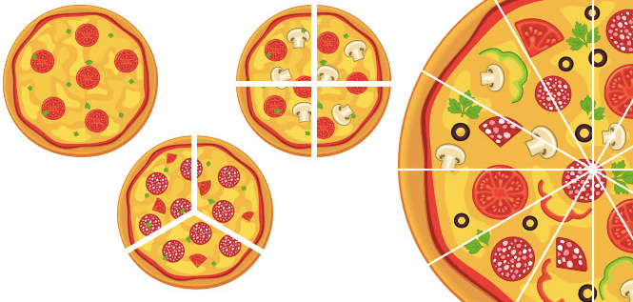
- Изображение реальных предметов, которые легко разделить на равные части (торт, яблоко, булку хлеба) и практическое деление моделей этих объектов на равные части с обозначением частей целого соответствующими долями.
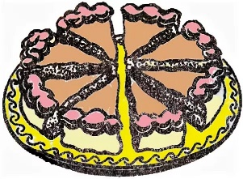

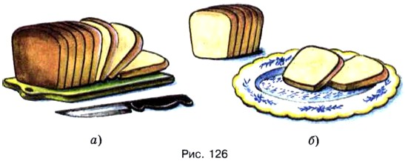
- Деление абстрактных фигур на равные части без их привязывания к реальной ситуации (как отображения обобщенного процесса операции), приводящей к получению доли целого.
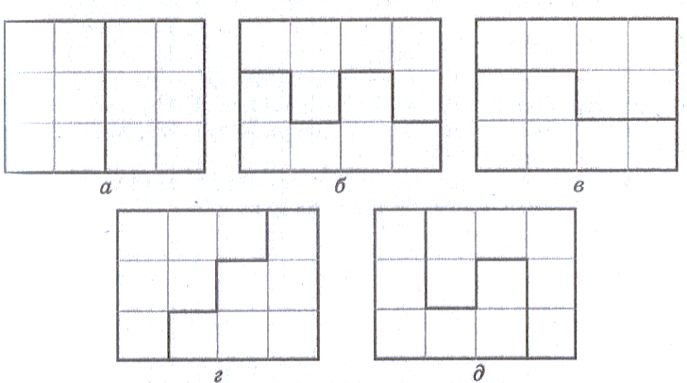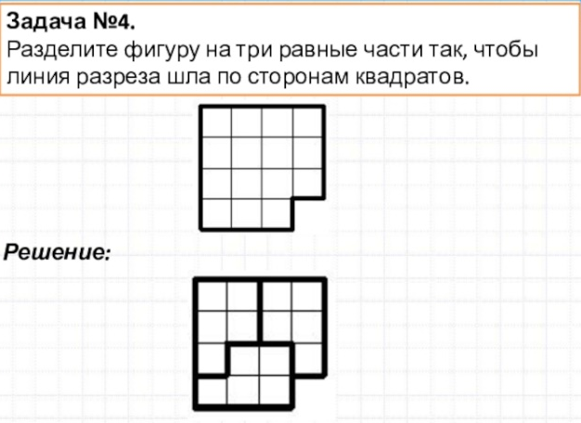
Предложенные этапы необходимо строить с опорой на выполнение практических работ (фронтальных, групповых, индивидуальных).

Фрагмент практической работы:
У каждого из учащихся и у учителя по несколько одинаковых кругов, квадратов.
- Возьмите два одинаковых круга. Один из них разделите на две равные части (показывает, как надо перегнуть и как разрезать круг). Это один целый круг, а это половина круга, иначе говоря, одна часть из двух, или одна вторая доля круга. Сколько вторых долей в целом круге? Покажите их.
Возьмите квадрат. Как получить одну вторую долю, или половину квадрата? (Разделить его на две равные части и взять одну такую часть).
Рассмотрим способы деления фигур на части:
1 способ. Учащиеся могут разрезать квадрат по диагонали, получить два равных треугольника.
2 способ. Разрезать по средней линии.
3 способ. Другие способы могут предложить.
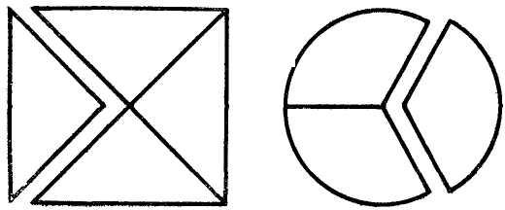

- Как получили одну вторую долю круга?
- Как получили одну вторую квадрата?
- Как иначе называют одну вторую долю круга, квадрата?
- Сколько половин круга в целом круге? (Учащиеся накладывают половины круга на целый круг).
Доли записывают так: ½ - число один над чертой показывает, что взяли одну такую часть; число два под чертой показывает, что квадрат, круг или другая фигура разделена на две равные части.
Учащиеся записывают на половинках круга ½ и объясняют, что показывает в этой записи каждое число.
Таким же способом образуются доли ⅓, ¼, ⅕, ⅒ и другие. При этом учащиеся должны уяснить, что для получения ⅕ фигуры надо разделить её на 5 равных частей и взять одну такую часть.
Для закрепления этих знаний и умений учащимся предлагаются различные упражнения:
а) упражнения в назывании и записи долей;
б) назовите и запишите, какая доля квадрата, (круга, отрезка), закрашена, заштрихована.
в) можно предложить самим детям изобразить какую-либо долю отрезка (круга, квадрата) и записать эту долю.
Эффективным упражнением для формирования представлений о долях является сравнение долей одной и той же величины, которое выполняется чисто практически с помощью наглядных пособий, чаще всего с помощью отрезков.
- Сравните ½ и ⅓ отрезка.

Решение задач способствует формированию представлений о долях.
1. Решение задач выполняется на наглядной основе.
Для ознакомления с решением задач лучше предлагать задачи, которые легко иллюстрировать.
Задача.
От полоски длиной 15 см отрезали 1/5 часть. Чему равна длина одной части полоски?
а) Ученики вырезают полоску длиной 15 см. Затем выясняют, как найти одну пятую часть полоски (разделить на пять равных частей и взять одну такую часть).
б)Учащиеся перегибают полоску, а затем отрезают пятую часть.
15 : 5=3 (см)
Ответ: 3 см
2. Задачи на нахождение числа по доле.
Задача.
Сережа отрезал от куска проволоки 4 см. Это ⅓ всего куска. Какой длины был кусок проволоки?
Разбор:
а) Изобразите кусок проволоки, который отрезал Сережа (4 см)
б) Какую часть всего куска составляет отрезанный кусок? (⅓)
в) Как изобразить весь кусок? (взять три раза по 4 см)
г) Почему? (4 см - это ⅓ куска проволоки, значит весь кусок в 3 раза длиннее)
д) Какой длины был кусок? (12 см)
е) Как узнали?
4 х 3 = 12 (см)
Ответ: 12 см
ж) Начертите отрезок, изображающий целый кусок проволоки.
При решении других задач достаточно воспользоваться чертежом: число изобразить отрезком, который учащиеся делят на заданное число равных частей, обозначают долю. В дальнейшем задачи на нахождение доли числа должны включаться для устной и письменной работы. Лучше включать задачу, с конкретным содержанием, а не с отвлеченными числами, чтобы учащиеся чётко представляли долю величины. В 3 классе рассматриваются только такого вида простые задачи, а в 4 классе эти задачи включаются в составные.
3. Задания на сравнение
1) Вставьте пропущенный знак « >», «<», или «=»
Сравните: 1/8 и 1/4 1/5 и 1 1/6 и 1/2
4. Следует больше включать задания на нахождение доли величины. Например:
- Сколько см в ½ м, в ¼ м , в ⅕ м, в ⅒ м ?
- Сколько мин. в ⅓ ч; в ½ ч; в ⅒ ч?
Очевидно, данное содержание реализуется через соответствующую систему заданий, представленную в УМК «Школа России» М.И. Моро, М.А.Бантова, Г.В. Бельтюкова, С.И. Волкова, С.В. Степанова

Введение понятия «Доля» | Система заданий, представленных в учебнике
1. Место темы «Доля» | 3 класс и 4 класс
2. Название раздела | «Доли»
3.Система основных понятий | 3 и 4 класс: понятие доли
4. Получение долей | 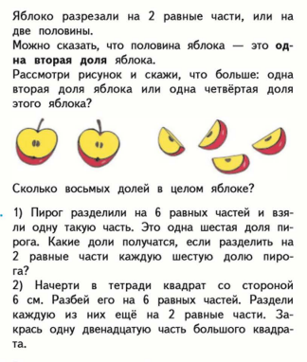  Доля получается путем практического ее образования. Учащиеся под руководством учителя получают, например, половину круга, половину квадрата и т.п., четверть прямоугольника и т.д.
5.Чтение и запись долей | В 3 классе упражнение на образование долей рассматриваются на элементах круга (окружность, центр окружности, радиус окружности). Пользуясь циркулем и линейкой, дети усваивают и закрепляют знания относительно долей.  В 4 классе знакомство со способом записи долей, получаемых в результате деления целого на части и смысл каждого элемента: число, записанное под чертой, показывает, на сколько равных частей разделено целое число; число, записанное над чертой, показывает, сколько взято таких частей.
6. Сравнение долей | В 3 классе нет письменных заданий не сравнение долей числа.  В 4 классе предполагается:  - сравнение долей с одинаковыми знаменателями, опираясь на конкретный материал;  - закономерность чем больше долей целого, тем меньше каждая доля;  - использование знаков «˂», «˃» и «=» при сравнении долей.
7.Задачи на нахождение одной или нескольких частей от числа и числа по значению его части | В 3 и 4 классе предусматривается решение задач на:  - нахождение доли числа;  - нахождение числа по его доле.
8.Дидактический материал | В 3 и 4 классе предусматривается:  -иллюстрация доли на геометрических фигурах: круг, квадрат, прямоугольник;  -схематические рисунки: иллюстрация практического деления объекта на равные части (яблоко, пирог);  -единичный отрезок (нахождение части единичного отрезка) и восстановление единичного отрезка по его части.
Анализ содержания программы УМК «Школа России» по теме «Доли» показал, что заданий, представленных в учебниках по математике в 3 и 4 классах достаточное количество и направлены они на формирование данного понятия через практическую деятельность с геометрическими фигурами, а также через решение простых и составных задач. Цель знакомства с долей числа в программе одна - осознание детьми наличие в их практике и опыте жизненных ситуаций, когда натуральных чисел оказывается недостаточно и возникает потребность в части числа. Выполняя упражнения, учащиеся формируют обобщенное понятие доли: на сколько равных частей делим, такие доли получаем, каждую называем (одна третья, одна четвертая). Сравнивают доли в устной и письменной форме, опираясь на конкретный материал, предлагая детям разделить одинаковые полоски на несколько равных частей.
Возможные трудности учащихся в процессе изучения темы «Доли»
По мнению А.В. Белошистой, методическая проблема знакомства ребенка с долями состоит в выборе учителя целесообразного множества исходных объектов и практических операций, которые ученик будет выполнять над ними. Понятие доли будет отождествляться с результатом этой операции:
1. При делении геометрической фигуры на доли получаются неравные доли. Учитель должен обучить получение правильных долей путем сложения фигуры на равные части.
2. Смешивание понятия «доля» и «дробь», детям нужно четко уяснить, что доля – это часть от целого (1/2, 1/4, 1/6 и т.д.), а дробь – любая другая часть целого (2/7, 5/8 и т.д).
3. Ошибки при сравнении долей.
4. Ошибки при выборе решения задач, связанных с долями. Часто дети путают вид задачи и неверно выбирают её решение.

Сделаем выводы:
Большая роль в работе с долями отводится учителю, так как эта тема сложна для учеников начальной школы. Чтобы предотвратить ошибки, учащиеся должны четко выполнять следующие операции:
- читать и записывать долю, ориентируясь на объект или рисунок;
- сравнивать доли с опорой на объект или рисунок;
- находить «долю от числа» (деление объекта или множества на равные части);
- восстанавливать число по известной его доли (обратная операция).

Заключение
Современные и эффективные подходы к формированию понятия «доли» у младших школьников предписывают идти от имеющихся у детей практических представлений и опыта предметной деятельности к представлению доли в единстве своих свойств и характеристик.
Характер, глубина и уровень формирования представлений и знаний о долях зависит от прежнего опыта познания учащегося и от методической системы обучения (рабочей программы по математике), реализованной учителем.
Достижение предметных и метапредметных результатов при изучении темы «Доли» возможно только через работу со смыслами.
Изучение данной темы имеет большое значение, так как знакомство и расширение представлений о части числа дает незаменимые знания, которые помогут школьникам в дальнейшем усвоении учебного материала и в решении практических задач в жизни, что создает прочную базу для систематического изучения этой темы на уровне основного общего образования.

Список литературы и Интернет- ресурсов
- Белошистая А.В. Методика обучения математике в начальной школе. М.: ВЛАДОС, 2005.
- Белошистая, А.В. Методика обучения математике в начальной школе [Текст]: учеб. пособие для студентов вузов /А.В. Белошистая. – М.: Гуманитар. изд. Центр ВЛАДОС, 2007. – 455 с.
- Библиотека InternetUrok.ru Математика, 3 класс Задачи на нахождение доли числа и числа по его доле https://interneturok.ru/lesson/matematika/3-klass/tema-umnozhenie-i-delenie/zadachi-na-nahozhdenie-doli-chisla-i-chisla-po-ego-dole
- Марченко Т.С. "Модели различного уровня сложности в конструировании при изучении долей". Начальная школа № 5 - I998г.
- Математика. Реализация требований ФГОС начального общего образования : методическое пособие для учителя / [О. А. Рыдзе] ; под ред. Н. Ф. Виноградовой. – М. : ФГБНУ «Институт стратегии развития образования», 2023. – 87 с.: ил. https://edsoo.ru/mr-nachalnaya-shkola/
- Моро М.И. Математика. 3 класс. Учеб. для общеобразоват. организаций. В 2 ч. /М.И. Моро, М.А.Бантова, Г.В. Бельтюкова [и д.р.]; - 5-е изд., – М. : Просвещение, 2015. – 112 с.
- Моро М.И. Математика. 4 класс. Учеб. для общеобразоват. организаций. В 2 ч. /М.И.Моро, М.А.Бантова, Г.В. Бельтюкова [и др. ]; – 4-е изд., – М.: Просвещение, 2015. - 128 с.
- Мультфильм «Весёлая карусель. Мы делили апельсин»
https://ya.ru/video/preview/6533405799827174

- Репина Г.И. "Доля величины". Начальная школа № 4 - 1986 г.
- Российская электронная школа Уроки по теме «Доли» https://resh.edu.ru/subject/lesson/5702/main/216508/
https://resh.edu.ru/subject/lesson/3825/start/216442/
https://resh.edu.ru/subject/lesson/4022/start/
- Федеральная рабочая программа начального общего образования. Математика (для 1-4 классов образовательных организаций). Москва, 2023. https://edsoo.ru/rabochie-programmy/
- https://studfile.net/preview/9719012/page:7/

Приложение 1

Задания по теме «Доли», представленные в учебнике Моро М.И. Математика.
3 класс. Учебник для общеобразовательных организаций. В 2 ч. /М.И. Моро, М.А.Бантова, Г.В. Бельтюкова [и д.р.]; - 5-е изд., – М. : Просвещение, 2015. – 112 с.

Приложение 2
Задания по теме «Доли», представленные в учебнике Моро М.И. Математика.
4 класс. Учебник для общеобразовательных организаций. В 2 ч. /М.И. Моро, М.А.Бантова, Г.В. Бельтюкова [и д.р.]; - 5-е изд., – М. : Просвещение, 2015. – 112 с.

